МУНИЦИПАЛЬНОЕ АВТОНОМНОЕ ДОШКОЛЬНОЕ ОБРАЗОВАТЕЛЬНОЕ УЧРЕЖДЕНИЕ ДЕТСКИЙ САД №5 «РОДНИЧОК»

ОБРАЗОВАТЕЛЬНАЯ РАБОЧАЯ ПРОГРАММА

**Чепкина И. М.** инструктор по физической культуре

с. Константиновка

**Пояснительная записка.**

На современном этапе развития общества по-новому ставится задача воспитания здоровых, гармонично развитых людей, обладающих высокой умственной и физической работоспособностью. Полноценное физическое развитие детей возможно лишь при комплексном использовании средств физического воспитания, природных факторов, гигиенических мероприятий и физических упражнений.

Сущность физкультурно-оздоровительной работы в детском саду состоит в том, чтобы для каждого ребенка дошкольного возраста выбрать форму двигательной активности, которая способствует укреплению здоровья детей.

Однако здоровье детей зависит не только от их физических особенностей, но и от условий жизни в семье. Детский сад и семья – две основные социальные структуры, которые, в основном, и определяют уровень здоровья ребенка. У современных родителей необходимо формировать и поддерживать интерес к оздоровлению, как самих себя, так и своего ребенка. “Родители являются первыми педагогами. Они обязаны заложить основы физического, нравственного и интеллектуального развития личности ребенка в младенческом возрасте”. Одним из средств воспитания потребности к движениям у дошкольников являются игры с мячом, которые способствуют совершенствованию деятельности основных физиологических систем организма (нервной, сердечнососудистой, дыхательной), улучшению физического развития, физической подготовленности детей, воспитанию положительных морально-волевых качеств; создают условия для воспитания дружеских взаимоотношений в коллективе, чувства взаимопомощи. Упражнения в бросании, катании мячей способствуют развитию глазомера, координации, ловкости, ритмичности, согласованности движений, совершенствуют пространственную ориентировку. Упражнения с мячами различного объема развивают не только крупные, но и мелкие мышцы, увеличивают подвижность в суставах пальцев и кистях, усиливают кровообращение. Они укрепляют мышцы, удерживающие позвоночник, и способствуют выработке хорошей осанки.

Таким образом, назрела необходимость изменений в организации и содержании форм физического воспитания дошкольников, разработке новых педагогических здоровье формирующих технологий.

Цель: воспитание потребности у дошкольников к двигательной активности посредством игровых действий с мячом.

Задачи:

1. Повышать двигательную активность детей.
2. Стимулировать интерес детей к играм с мячом. Расширять представления детей о спортивных играх с мячом.
3. Формировать двигательные умения и навыки у дошкольников в процессе приобщения их к играм с мячом.
4. Совершенствовать координацию движений, укреплять связочно-суставной аппарат, способствовать поддержанию общего тонуса организма.
5. Обеспечивать разностороннее развитие личности ребенка, развивать психофизические качества: координацию, силу, выносливость, быстроту; умение играть коллективно, содействовать развитию положительных эмоций.
6. Поддерживать интерес к физической культуре, прививать стиль здорового образа жизни.

За основу были взяты идеи:

К.К. Утробина представляет систему занятий, которые содержат спортивно-ритмичные танцы, игровые упражнения, занимательные разминки.

.Л.Н.Волошина предлагает проводить интегрированные физкультурные занятия. Для формирования двигательной культуры важное место отводит совместной деятельности детей.

Е.В. Сулим раскрывает методику проведения игрового стретчинга, которая направлена на активизацию защитных сил организма. Она основана на статичных растяжках мышц тела и суставно-связочного аппарата, упражнениях по укреплению позвоночника. Занятия проводятся в виде сюжетно-ролевой или тематической игры.

Е.Т. Харченко. Утреннюю гимнастику игрового характера отличают интересное содержание, игры, музыкальное сопровождение, радостная атмосфера, положительные детские эмоции.

Д. Миллер, И.А. Кузина. Занятия степ – аэробикой проводятся в различных вариантах: в форме полных занятий оздоровительно - тренирующего характера; как часть занятия; в форме утренней гимнастики; в показательных выступлениях; в развлечениях. Ведущая роль принадлежит циклическим упражнениям, обеспечивающим развитие аэробных возможностей и общей выносливости у детей. Занятия степ – аэробикой сопровождается бодрой, ритмичной музыкой.

Л.Г. Верхозина, Л.А. Заикина. Авторы предлагают включать нетрадиционные оздоровительные технологии (стретчинг – гимнастика, фитбол) и основные спортивно-развивающие виды упражнений с элементами ритмической гимнастики и акробатики. Такие занятия нацелены на увеличение двигательной активности детей, повышение функциональных возможностей организма.

Асташина М. Трещева О. указывают, что наряду с поиском современных моделей физического воспитания, необходимо возрождать лучшие образцы народной педагогики. Фольклор как сокровищница русского народа находит свое применение в различных разделах работы с дошкольниками: речевой, игровой, изобразительной, музыкальной. Фольклор позволяет разнообразить и процесс физического воспитания путем нахождения новых форм развития двигательно-творческой инициативы детей.

**Ожидаемые результаты:**

1. Повысится интерес и ценностное отношение к занятиям физической культуры;

2. Улучшатся показатели основных видов движений;

3. Повысится двигательная активность детей;

4. Разовьется опорно-двигательный аппарат, сердечнососудистая, дыхательная и нервная системы детей;

5. У дошкольников сформируются навыки самостоятельного выражения движений под музыку, инициатива, трудолюбие.

6. Каждый ребенок достигнет уровня развития, который соответствует его возможностям

**Модель**

**системы кружка «Крепыш»**

**по физической культуре.**

1. **УПРАЖНЕНИЯ**

**ДЛЯ ФОРМИРОВАНИЯ ПРАВИЛЬНОЙ ОСАНКИ**

**Цель:** способствовать оптимизации роста и развития опорно-двигательного аппарата.

**Задачи:**

-формировать правильную осанку.

- помочь детям познать своё тело посредством выполнения акробатических упражнений, в соответствии с возрастными особенностями.

-содействовать профилактике плоскостопия.

-содействовать развитию и функциональному совершенствованию органов дыхания, кровообращения, сердечно-сосудистой и нервной систем организма.

1. **ШКОЛА МЯЧА**

**ФИТБОЛ**

Цель: Развитие двигательных способностей, профилактика и коррекция осанки и плоскостопия, улучшение функций вестибулярного аппарата.

Этапы реализации.

1. Представления о форме и физических свойствах фитбола.
2. Обучение правильной посадке на фитболе.
3. Упражнения с фитболом.

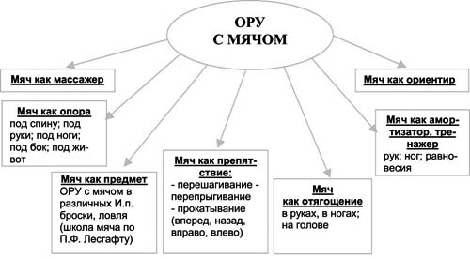

1. исходные положения при выполнении упраж­нений (сидя, лежа, в приседе).
2. сохранение правильной осанки при выпол­нении упражнений для рук и ног в сочетании с покачива­ниями на фитболе.
3. упражнения на сохранение равно­весия с различными положениями на фитболе.
4. выполнение упражнений в расслаблении мышц на фитболе.
5. 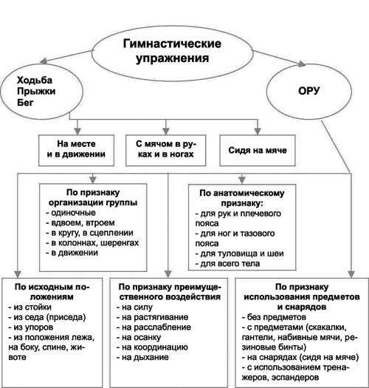комплекс общеразвивающих упражнений с использованием фитбола
6. **ИГРОВЫЕ УПРАЖНЕНИЯ**

**ИГРОВОЙ СТРЕТЧИНГ**

**Цель: Развивать чувства ритма, укреплять мышцы, выровнять осанку, снять закомплексованность, воспитывать интерес к двигательной активности у детей.**

Методика игрового стретчинга основана на растяжках мышц тела и суставно-связочного аппарата рук, ног, позвоночника, позволяющих предотвратить нарушения осанки и исправить ее, оказывающих глубокое оздоровительное воздействие на весь организм.

Упражнения направлены на профилактику различных деформаций позвоночника, укрепление его связочного аппарата, формирование правильной осанки. Кроме этого, развиваются эластичность мышц, координация движений, воспитываются выносливость и старательность.

**ВЕСЕЛЫЙ ТРЕНИНГ**

**Цель:** **Развитие координации движений и осанки, увеличение нагрузки для определённых групп мышц, развитие гибкости, подвижности суставов, улучшение кровообращения, повышение интереса к занятиям.**

Весёлый тренинг – это упражнения способствующие координации движения и осанки, дают нагрузку для определённых групп мышц, развивают гибкость, подвижность суставов, улучшают кровообращение. Наблюдение за выполнением упражнений дает возможность оценить у каждого ребёнка уровень физической восприимчивости тех или иных мышечных нагрузок, и, тем самым, индивидуализировать объем и количество повторений. Качественно выполнить и запомнить упражнения детям помогают их названия, символизирующие подражание каким-либо действиям различных персонажей из произведений и сказок, а также предметов, птиц, рыб, зверей, деревьев и т.д.

Список литературы.

1. Андрианова Л.М., Смолова Ю. С. Большие гимнастические мячи в коррекционной работе с дошкольниками. - Журнал Инструктор по физкультуре № 5, 2012.
2. Барисова М.М. Горелова В.В. Использование фитнес – технологий в ДОУ.- Журнал Инструктор по физкультуре № 2,2012
3. Вареник Е.Н., Кудрявцева С.Г.. Занятия по физкультуре с детьми 3-7 лет. – М: ТЦ Сфера, 2007.
4. Воронова Е.К. Калабина И.А. Игры-эстафеты с использованием нестандартного оборудования.- Журнал Инструктор по физкультуре №5.2011.
5. Волошина Л.Н. Воспитание двигательной культуры дошкольников. – М, 2005.
6. Верхозина Л.Г., Заикина Л.А. Гимнастика для детей 5-7 лет. – Волгоград:Учитель, 2013г.-126с
7. Калабина И.А. Игры-эстафеты с использованием нестандартного оборудования.- Журнал Инструктор по физкультуре №5.2011.
8. Картушина М.Ю.Зелёный огонёк здоровья: Программа оздоровления дошкольников.-М.:ТЦ Сфера, 2007.-208с.
9. Корнеичева Е.Е. Грачева Н.И.Нетрадиционные формы проведения утренней гимнастики.- Журнал Инструктор по физкультуре №4.2012.
10. Кузина И.А. Степ-аэробика для дошкольников - Газета Дошкольное образование №12,2007
11. Лавренченко Ю.А. Обучение физическим упражнениям в игровой форме.- Журнал. Инструктор по физкультуре. №6, 2011.
12. Лапшина, Г. А. Праздники в детском саду. – Волгоград: Учитель, 2004
13. Моргунова О.Н. Профилактика плоскостопия и нарушений осанки в ДОУ. - Воронеж: ТЦ «Учитель»,2005.-109с.
14. Пустовалова А.Г. Фитбол-гимнастика – средство развития ловкости у детей. - Журнал Инструктор по физкультуре № 7, 2012.
15. Рунова, М. А. Двигательная активность ребенка в детском саду. – М.: Мозаика-Синтез, 2000.
16. Сулим Е.В. Занятия по физкультуре в детском саду: Игровой стретчинг.-М.: ТЦ Сфера, 2010.-112 с.
17. Утробина К.К.Занимательная физкультура в детском саду для детей 3-5 лет.- М,: Издательство ГНОМ и Д,2005. – 104с.
18. Харченко Т.Е. Утренняя гимнастика в детском саду. Упражнения для детей 3-5 лет. - М.:Мозаика-Синтез, 2006.- 64с.